Apéndice A – Estadísticas y gráficos

Ventas por unidad
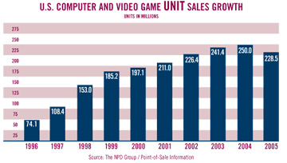
Figura A.1 Ventas de videojuegos en EEUU por unidad. Unidades en millones

Géneros más vendidos en juegos de computadoras

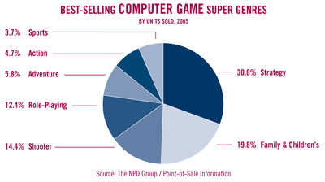
Figura A.2 Géneros de los juegos de computadora más vendidos en EEUU

Géneros más vendidos en juegos de consola
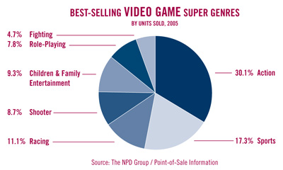
Figura A.3 Géneros de los juegos de consola más vendidos en EEUU

Géneros más jugados online
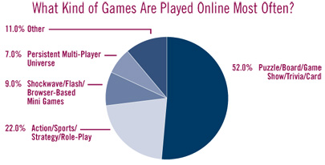
Figura A.4 Géneros de los juegos online mas jugados

Salario promedio anual en el área de programación
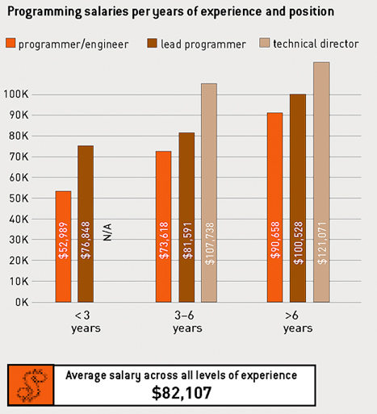
Figura A.5 Salarios promedio en el área de programación de acuerdo a la experiencia

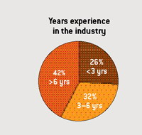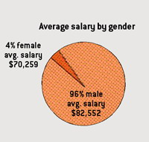
Figura A.6 Distribución en el área de programación de acuerdo a la experiencia y genero

Salario promedio anual en el área de arte y animación
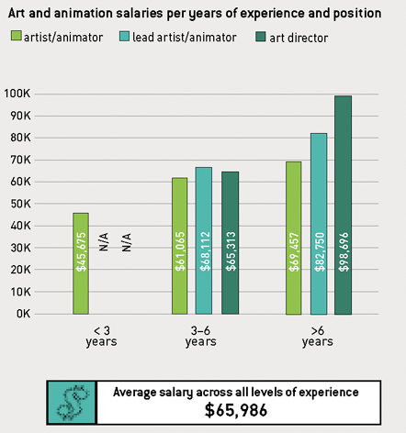
Figura A.7 Salarios promedio en el área de arte y animación de acuerdo a la experiencia

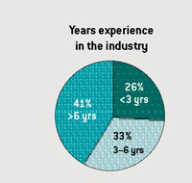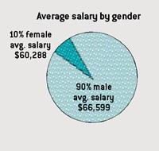
Figura A.8 Distribución en el área de arte y animación de acuerdo a la experiencia y genero

Salario promedio anual en el área de diseño
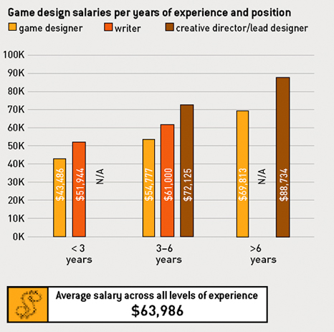
Figura A.9 Salarios promedio en el área de diseño de acuerdo a la experiencia

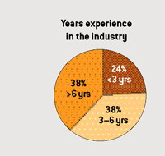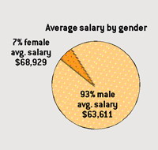
Figura A.10 Distribución en el área de diseño de acuerdo a la experiencia y genero

Salario promedio anual en el área de aseguramiento de la calidad
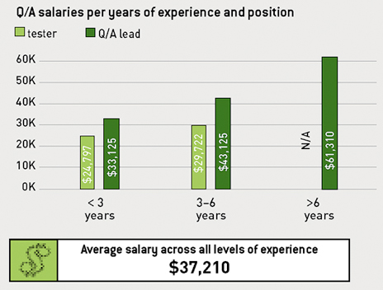
Figura A.11 Salarios promedio en el área de aseguramiento de la calidad de acuerdo a la experiencia

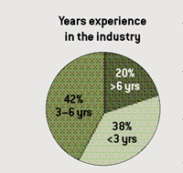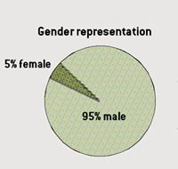
Figura A.12 Distribución en el área de aseguramiento de la calidad de acuerdo a la experiencia y genero

